ALUNO (A):

DATA DA PROVA: / / 2021
LISTA DE RECUPERAÇÃO – PORTUGUÊS

SÉRIE: 8º ANO

TURMA: A 4º BIMESTRE

PROFESSOR (A): TANIA
Nota:

Nº DE QUESTÕES:
14

- Preencha o cabeçalho de forma legível e completa.
- A interpretação das questões faz parte da avaliação.
- Certifique-se de que, em cada questão, todo o desenvolvimento e as operações estejam explícitos, o não cumprimento do item anulará a questão.
- Utilize somente caneta de tinta azul ou preta. Prova feita a lápis não será corrigida e não terá direito à revisão.
- Serão anuladas as avaliações em que forem constatados: termos pejorativos ou desenhos inadequados.
- Procure cuidar da boa apresentação de sua prova (organização, clareza, letra legível).
- As respostas com rasuras e/ou líquido corretor não serão revisadas e nem aceitas.
- Não é permitido ter celulares e/ou objetos eletrônicos junto ao corpo, sobre a carteira ou com fácil acesso ao aluno durante a realização da avaliação, sob pena de sua anulação.
- Em caso de “cola” a prova será anulada e zerada imediatamente pelo professor ou fiscal de sala.
INSTRUÇÕES

Leia:
BLECAUTE
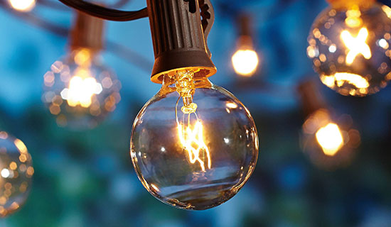
“Sabia que a luz elétrica, no Brasil, existe apenas de uns 100 anos pra cá?” Essa foi a pergunta que meu professor de violão clássico me fez no meio de um blecaute demorado – culpa de um gerador queimado por algum raio – que fez com que a aula tomasse outro andamento, totalmente improvisado, mas não menos proveitoso.
Não. Eu nunca tinha pensado nisso. Assim como as crianças do século XXI não sabem o que é viver sem computador, eu também já nasci dependendo da luz elétrica para tudo o que faço. Não me imagino sem o banho quentinho, o refrigerante gelado, o computador, o abajur e tantos outros vícios de conforto que nem percebemos que só existem por causa da eletricidade.
É certo que, em tempos de racionamento, lembramos o tempo todo de reduzir seu consumo, mas, ficar totalmente sem ela, jamais. Duvido que algum torcedor fanático deixe de acompanhar o Brasileirão no rádio ou na televisão. Duvido também que no friozinho matinal alguém se atreva a tomar um banho gelado. E eu, confesso, não deixo de ligar meu secador de cabelo nem de usar a internet, e me recuso a sair com a roupa amarrotada... A energia elétrica, realmente, é essencial.
Mas, além dos benefícios da luz, a pergunta do meu professor me fez pensar em como as pessoas de 100 anos atrás viviam. Aposto que o que parece impossível para nós elas tiravam de letra. A paciência e o tempo eram muito maiores. E o romantismo também.
Para se mandar uma carta, era preciso escrever à mão, levar ao correio, esperar, esperar, esperar até o destinatário receber, resolver responder, ir ao correio, esperar outro tanto e, aí sim, descobrir o que ele pensou do que você quis dizer. Hoje em dia, o assunto já estaria ultrapassado depois de toda essa espera. E a falta de paciência e o excesso de ansiedade não mais permitem esse luxo. Agora tudo é feito por e-mail, e, assim que ele é enviado, já queremos receber a resposta.
Para se enxergar à noite, era necessário usar velas e lampiões. As pessoas se recolhiam mais cedo, conversavam mais e passeavam sob a luz da lua, sem medo da violência, que deve ter nascido na mesma época da eletricidade.
Para se ouvir música, só se fosse ao vivo. Serenatas, saraus, bandas na praça...Talvez por isso as pessoas de antigamente tinham mais aptidão musical. Desde cedo eram incentivadas a “fabricar a música”, ao contrário de hoje, em que já a encontramos pronta em qualquer estação de rádio.
Tudo é costume. Até alguns anos atrás, eu vivia perfeitamente sem computador e celular. Agora, se passo um dia sem, me sinto assim. As pessoas começaram a usar e se esqueceram da tranquilidade de uma noite realmente escura.
Quando a luz finalmente voltou, minha aula já tinha acabado. Reacostumar com a claridade foi bem mais difícil do que me adaptar à falta dela. Os olhos arderam, as pessoas deixaram de ser espontâneas, o romantismo das velas sumiu.

Talvez esses 100 anos de claridade noturna não tenham sido tão pouco assim, já que foram suficientes para esquecermos o bem que a ausência dela faz. O melhor é usar a desculpa do racionamento, apagar todas as luzes e mudar o andamento da vida, antes que um clarão mais forte ofusque, irreversivelmente, a nossa visão. E nos faça esquecer que o improviso de uma vela pode iluminar bem mais...
(PIMENTA, Paula. “Apaixonada por palavras”. Belo Horizonte: Ed. Gutenberg, 2015.)

QUESTÃO 1 Quem narra o texto, também é personagem da história. Identifique a passagem que comprova isso:
a) “E eu, confesso, não deixo de ligar meu secador de cabelo nem de usar a internet [...]”
b) “Para se mandar uma carta, era preciso escrever à mão [...]”
c) “As pessoas começaram a usar e se esqueceram da tranquilidade de uma noite [...]”
d) “Os olhos arderam, as pessoas deixaram de ser espontâneas, o romantismo das velas sumiu.”

QUESTÃO 2 Aponte o fato que motivou a narrativa:
a) a pergunta feita pelo professor de violão clássico sobre a eletricidade.
b) o blecaute demorado na aula de música.
c) a comodidade proporcionada pela eletricidade.
d) o retorno da luz na aula de música.

QUESTÃO 3 A autora do texto expõe uma opinião no fragmento:
a) “[...] culpa de um gerador queimado por algum raio [...]”
b) “Assim como as crianças do século XXI não sabem o que é viver sem computador [...]”
c) “A energia elétrica, realmente, é essencial.”
d) “Para se enxergar à noite, era necessário usar velas e lampiões.”

QUESTÃO 4 No trecho “[...]mas, ficar totalmente sem ela, jamais.”, o pronome “ela” substitui:
a) “a eletricidade” b) “a televisão” c) “a internet” d) “a roupa amarrotada”

Leia o período abaixo.

“As pessoas se recolhiam mais cedo, conversavam mais e passeavam sob a luz da lua [...]”

QUESTÃO 5 No contexto acima, eles indicam:
a) fatos raros na vida das pessoas em um tempo sem eletricidade.
b) fatos hipotéticos na vida das pessoas em um tempo sem eletricidade.
c) fatos prováveis na vida das pessoas em um tempo sem eletricidade.
d) fatos contínuos na vida das pessoas em um tempo sem eletricidade.

QUESTÃO 6 Assinale a frase em que a locução destacada exprime a ideia de tempo:
a) “Assim como as crianças do século XXI não sabem o que é viver sem computador [...]”
b) “[...] que só existem por causa daeletricidade.”
c) “Agora tudo é feito por e-mail, e, assim que ele é enviado [...]”
d) “[...] não tenham sido tão pouco assim, já que foram suficientes para esquecermos o bem [...]”

Leia o cartum para responder as questões a seguir.

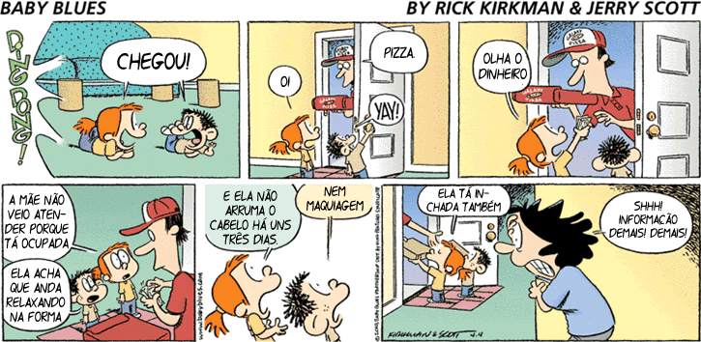

QUESTÃO 7 O advérbio destacado na frase: “E ela não arruma o cabelo há uns três dias”, classifica-se em:
a) lugar; b) intensidade; c) tempo d) dúvida.

QUESTÃO 8 Indique a alternativa em que há ocorrência de um ADVÉRBIO DE INTENSIDADE.
a) Informação demais. b) Ela acha que está relaxando na forma.
c) Olha o dinheiro! d) Ela tá inchada também.

QUESTÃO 9 Observe os trechos abaixo:
I.“De repente, no período de silêncio que se seguia a cada trovão, ele começou a ouvir um barulho inquietante.” Nesse trecho a palavra de repente é uma locução adverbial
II.” A motocicleta derrapou e caiu, rolando estrondosamente pelo chão.” Nesse trecho temos o advérbio de modo estrondosamente.
III.” Logo tomou a dianteira.” Nesse trecho a palavra logo é um advérbio de tempo.

Assinale a alternativa correta:
a)( )Todas as alternativas estão corretas.
b)( )Somente a alternativa I está correta.
c)( ) Somente a alternativa II está correta.
d)( ) Somente a alternativa III está correta.

QUESTÃO 10 Qual das frases abaixo possui ADVÉRBIO DE MODO?
A) Realmente ela errou. B) Antigamente era mais pacato o mundo.
C) Ela fala bem. D) Lá está teu primo. E) Estava bem cansado.
Leia a tira do personagem Hagar para em seguida responder a questão 1

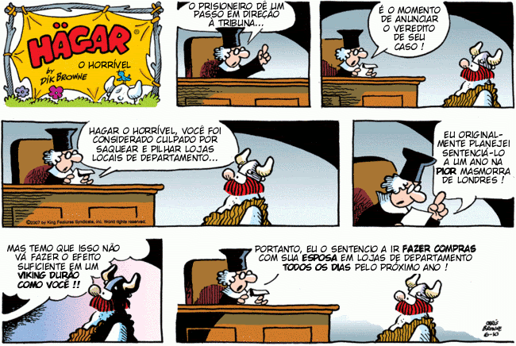
QUESTÃO 11 A conjunção empregada pelo juiz no último quadrinho: PORTANTO classifica-se em:
A) conclusiva; B) explicativa; C) alternativa; D) adversativa; E) aditiva

QUESTÃO 12 A única alternativa correta a respeito do período “Jantamos num restaurante próximo de casa, depois fomos ao cinema”, é que ele:
a) apresenta quatro orações. b) apresenta três orações.
c) apresenta duas orações. d) é composto por frases nominais.

QUESTÃO 13 Assinale a alternativa que contém uma oração com conjunção coordenativa CONCLUSIVA:
A) Sérgio foi bom filho; logo, será um bom pai.
B) Os meninos ora brigavam, ora brincavam.
C) Jaime trabalha depressa, contudo produz pouco.
D) Os cães mordem, não por maldade, mas por precisarem viver.
E) Adão comeu a maçã, e nossos dentes até hoje doem.

QUESTÃO 14 Relacione as colunas:
a) Tentou matar as formigas, mas não conseguiu.
b) Ele não sabia se trabalhava ou se tentava matar as formigas.
c) Ele queria ter uma casa e plantar uma horta.
d) Era chamado de vadio, pois trabalhava pouco.
e) Ele trabalhava pouco; logo era chamado de vadio.

( ) relação de conclusão
( ) relação de contraste, adversidade
( ) relação de confirmação ou explicação
( ) relação de alternância
( ) relação de acréscimo.

A sequência correta é
A) a, e, d, b, c; B) e, a, d, b, c; C) d, a, e, b, c; D) c, a, d, b, e.

